Diagrama de Atividade
Projeto: MechSystem – Sistema de Gestão para Oficinas Mecânicas
Versão: 1.0
Data: Maio/2026
Autor: Ryan Cristian
Diciplina: Engenharia de Software III – Prof. Alessandro Fukuta

- Objetivo
Apresentar 3 Diagramas de Atividade representando os fluxos operacionais mais importantes do sistema MechSystem, detalhando as ações, decisões e partições de responsabilidade (swimlanes).
- Fluxo de Criação de Ordem de Serviço
Descrição:
Modelo de fluxo completo desde a chegada do cliente até a OS ser registrada no sistema com status “Orçamento”.
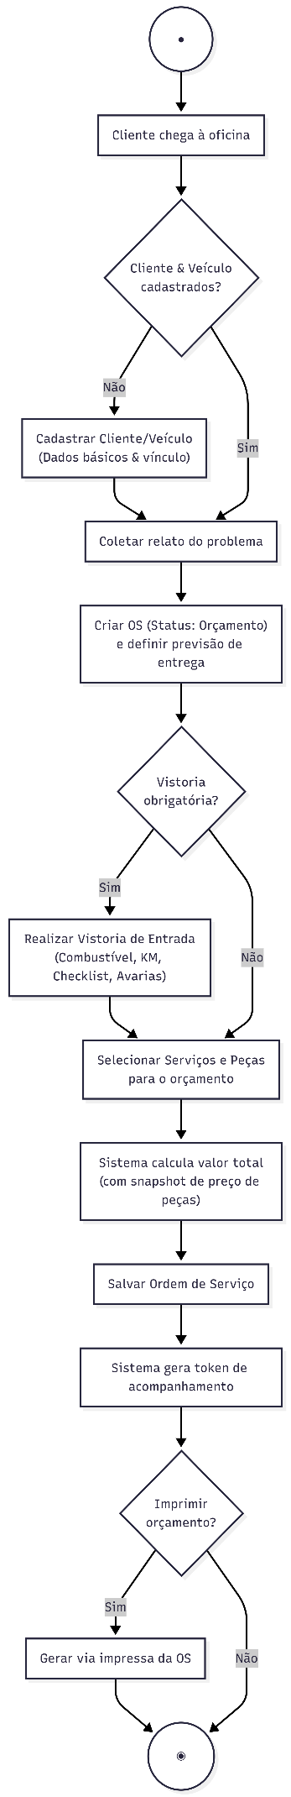

Partições (Swimlanes)
Ator | Atividades
Atendente | Cadastrar cliente/veículo, coletar relato, criar OS, selecionar serviços/peças, realizar vistoria
Sistema | Calcular valores, criar snapshot, gerar token, gerar impressão

- Fluxo de Vistoria de Entrada
Descrição:
Detalha o processo de inspeção do veículo na entrada da oficina, incluindo checklist de itens, nível de combustível e mapeamento de avarias
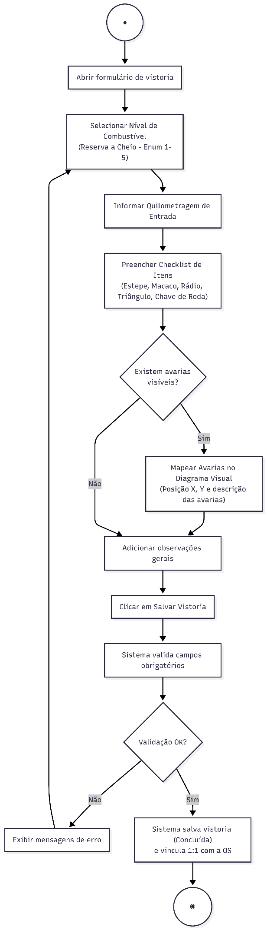
Dados Registrados
Campo | Tipo | Obrigatório
Nível de Combustível | Enum (1-5) | Sim
Quilometragem de Entrada | int | Sim
Estepe | bool | Não
Macaco | bool | Não
Rádio | bool | Não
Triângulo | bool | Não
Chave de Roda | bool | Não
Avarias | JSON [{X, Y, Desc}] | Não
Observações | string | Não

- Fluxo de Movimentação de Estoque
Descrição:
Modela os três tipos de movimentação de estoque (Entrada, Saída e Ajuste) e seus efeitos no saldo de peças.
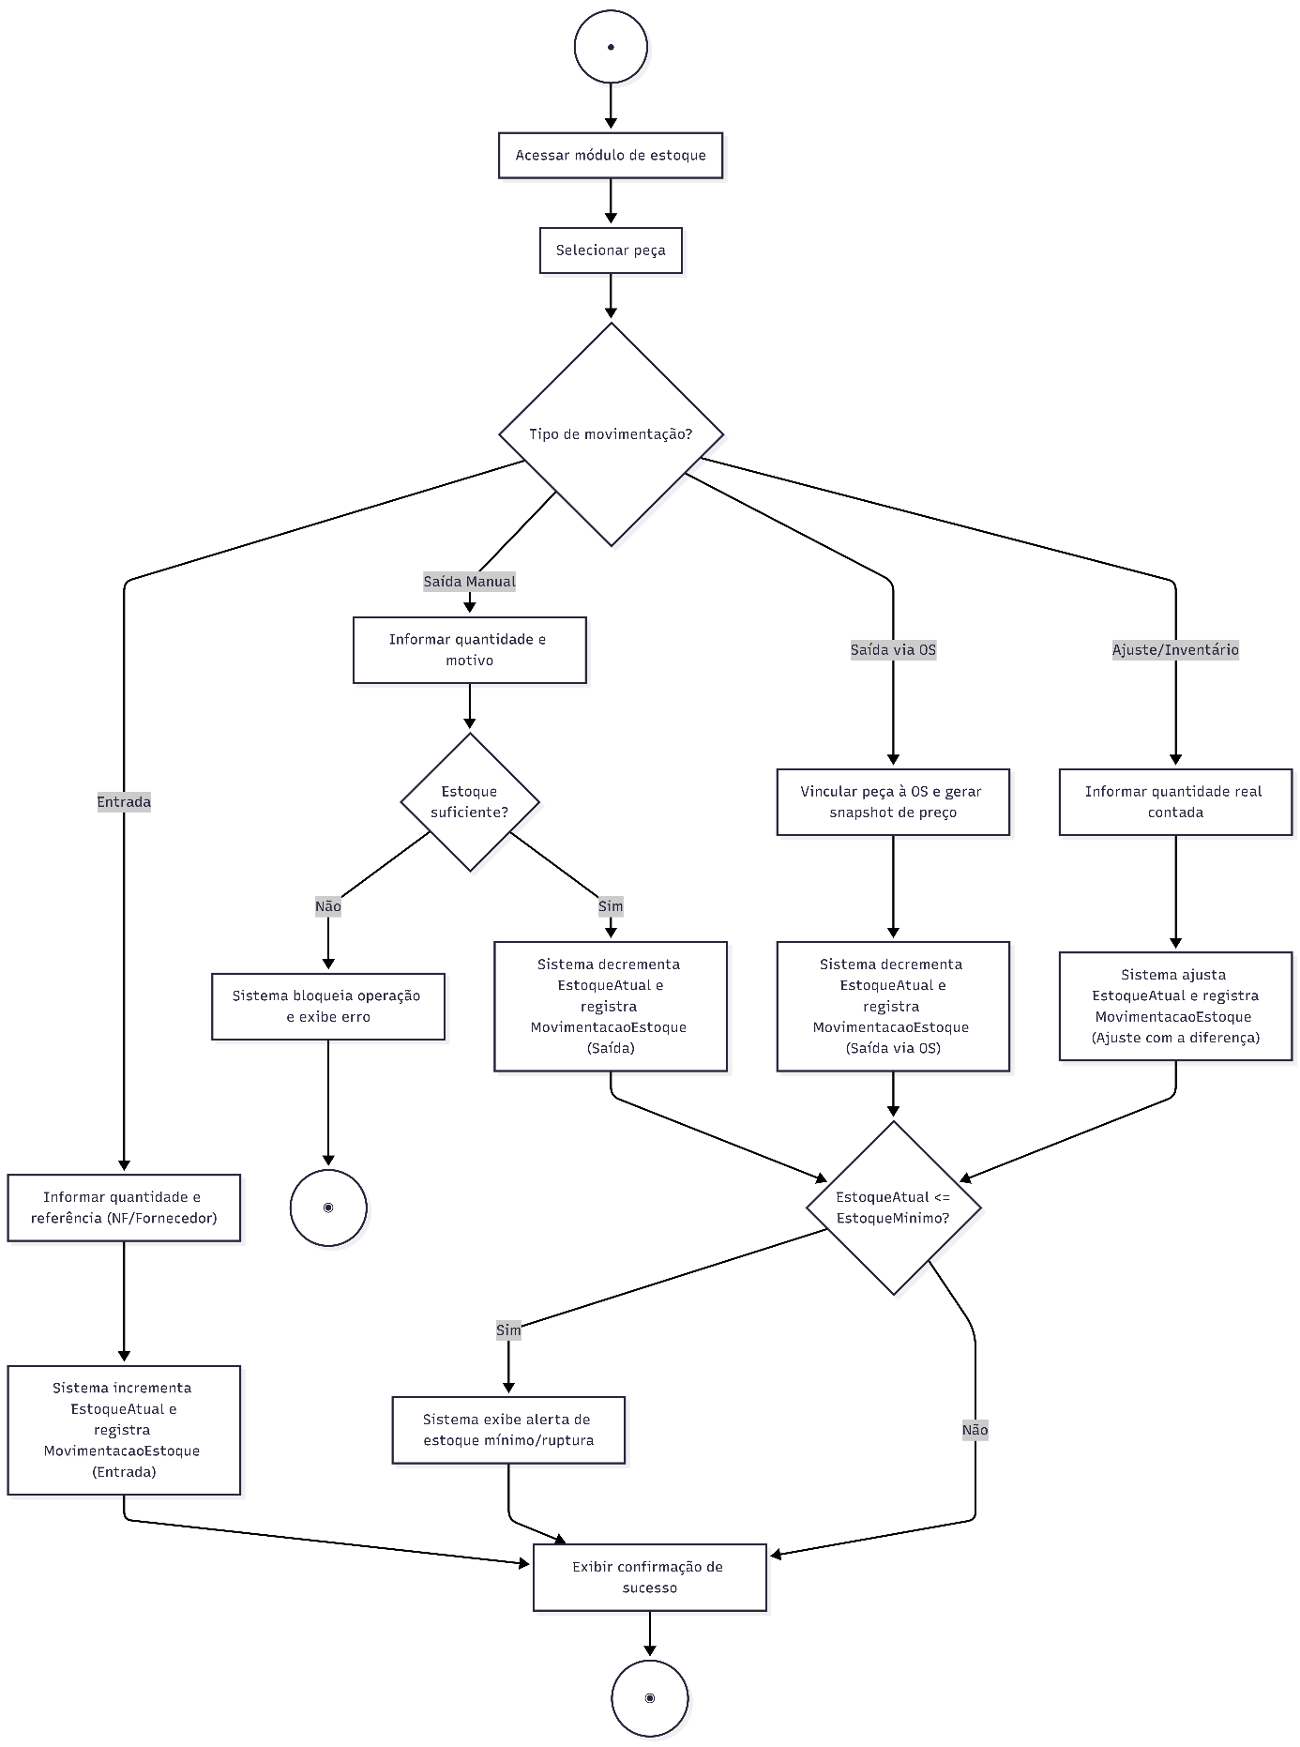
Regras de Negócio Aplicadas
Regra | Descrição | Diagrama
RN09 | Toda movimentação registra tipo, quantidade, data, referência e usuário | Todos os fluxos
RN10 | Snapshot de preço é criado na saída via OS | Fluxo "Saída via OS"
RN12 | Alerta quando EstoqueAtual ≤ EstoqueMinimo | Decisão CHECK
RN18 | UsuarioId é obrigatório em toda movimentação | Campo "Usuário: atual"

